Viernes
09
de Octubre

Segundo de Secundaria
Historia

Los seres humanos y su entorno

Aprendizaje esperado: Reconoce los procesos que permitieron a los cazadores-recolectores domesticar el maíz en nuestro continente.

Énfasis: Comprender las diferentes etapas de la adaptación del ser humano a su nuevo entorno.

¿Qué vamos a aprender?

Conocerás las diversas etapas de adaptación del ser humano e identificarás cómo desarrollaron los primeros cultivos y cómo consolidaron la agricultura y la domesticación de algunas especies en el continente americano.

En todo este proceso de desarrollo, también hubo avances tecnológicos que permitieron mejorar y facilitar los procesos agrícolas, con ello, la creación de diferentes herramientas que incluso hoy en día seguimos utilizando para la agricultura.

¿Qué hacemos?

Lee el siguiente fragmento, en la cual un abuelo historiador responde una serie de preguntas que sus nietos le hicieron sobre la Prehistoria. Observa con atención a los detalles.

La prehistoria explicada a los jóvenes

-¿Cómo vivían?

ꟷEn aquel mundo repleto de animales, ¿se dedicaban, sobre todo, a la caza? ¿Qué armas utilizaban? ¿Qué cosas inventaron?

ꟷ¡Espera un momento! Como siempre, se debe precisar la época. La vida de los Homo erectus de hace un millón de años no se asemejaba a la de los hombres modernos de hace 25000 años, y mucho menos a la de los agricultores-ganaderos del Neolítico de 5000 años o 6000 años atrás, para quienes la caza representaba un importante complemento al sustento, pero cuya supervivencia ya no dependía exclusivamente de ella. Los primeros, menos inteligentes y peor organizados, dedicaban mucho más tiempo a la búsqueda de alimento que los grandes cazadores de los tiempos glaciares, que disponían de armas mucho más eficaces.

De ahora en adelante, hablaremos sobre todo de estos últimos, de los hombres modernos, en ocasiones llamados los cromañones, y evocaremos, sólo de paso, las antiguas humanidades que los precedieron, así como las sociedades neolíticas de ganaderos y agricultores que les sucedieron.

ꟷDe acuerdo, pero, antes de esto, háblanos un poco de los ganaderos y agricultores. ¿Por qué se dedicaron a esta tarea, qué animales criaban y qué plantas sembraban, qué técnicas utilizaban?

ꟷAquellos cambios no se alcanzaron de un día para otro, ni al mismo tiempo en todas partes. El perro fue, al parecer, el primer animal doméstico que apareció ꟷa partir del loboꟷ con los últimos grandes cazadores, 13000 o 14000 años atrás, quizás antes. Y, más adelante, llegaron al carnero, el buey y el cerdo. La cría de aves de corral aparecerá mucho más adelante. En cuanto las plantas, eran principalmente variedades de trigo y de cebada en Oriente Próximo, y posteriormente en Europa. El arroz se cultivaba en Extremo Oriente, el maíz las judías en América, por sólo dar unos ejemplos. Las técnicas eran toscas y rudimentarias. Y lo fueron durante mucho tiempo, con el uso del arado básico, un arado primitivo que se sigue utilizando en algunos puntos del mundo.

ꟷNo nos has dicho por qué iniciaron esas tareas….

ꟷLos inventos siempre son, en cierta medida, fruto del azar, al menos al principio. Algunas personas observaron, sin duda, que de los granos de trigo salvajes, abandonados cerca de los campamentos, crecían espigas en primavera. Reflexionaron y reprodujeron sistemáticamente la misma operación. Otros, tras cazar a las madres de crías, las recogieron y las criaron. Este proceso se repitió, sin duda, una y otra vez a lo largo del tiempo, con numerosos fracasos, antes de lograr una auténtica ganadería. La agricultura y los animales domésticos son una garantía para la vida: ¡se sabe que habrá algo de comer para el año siguiente, incluso en la estación de escasez!

ꟷEsto, sin duda, debió cambiar sus vidas por completo.

ꟷEfectivamente, hasta tal punto que, para hablar de ello, se ha utilizado la expresión “revolución neolítica”. Al igual que muchas expresiones consagradas, ésta es verdadera y falsa a la vez. Nos da a entender que el proceso fue muy rápido, lo cual no fue cierto. Los comportamientos fueron modificándose de forma progresiva en algunas partes, pero no en otras. Sin embargo, cuando la ganadería y la agricultura lograron convertirse en la actividad principal y regular, sus consecuencias a largo plazo fueron mucho más importantes que la seguridad alimentaria. Se volvieron sedentarios, es decir, en lugar de desplazarse a mayor o menor distancia, permanecieron en el mismo lugar: cuando se tiene un campo, hay que sembrar y cosechar sus frutos. Construyeron aldeas. Levantaron graneros. Eran dueños de rebaños. Esta riqueza desencadenó cambios en su sociedad, en cuyo seno había sin duda ricos y pobres y, por tanto, una jerarquía. Representó el final de un modo de vida que había durado millones de años, cuando los hombres sólo eran cazadores y recolectores.

ꟷPor cierto, al principio, ¿cómo cazaban? ¿Tenían armas?

ꟷLos homínidos más antiguos cazaban pequeñas presas, las que podían alcanzar con sus propias manos o arrojando una piedra. También se alimentaban de carroña. Esto significa que aprovechaban los restos de las grandes presas que los felinos cazaban y abandonaban a su suerte. Dos millones y medio de años atrás, ya tallaban guijarros para obtener de ellos herramientas toscas, con el fin de descuartizar y quebrar los huesos de sus presas y así sorber su médula. Por otra parte, no debemos olvidar que los humanos eran omnívoros, comían todo cuanto fuera comestible y encontraron a su paso: frutos, bayas comestibles, plantas, setas, insectos. La verdadera caza, con armas, fue desarrollándose progresivamente, a lo largo del tiempo, y convirtió al hombre en el cazador más temible entre todas las especies animales.

La Prehistoria explicada a los jóvenes
Fragmento en las páginas 35-39
Jean Clottes
Paidós, 2008, 135 p

Ahora, responde las siguientes preguntas:

Si tuvieras un abuelo historiador, ¿qué otras cosas le preguntarías sobre los cazadores recolectores?
¿Qué datos curiosos te gustaría saber de tus antepasados más remotos?

Reflexiona en ello y después intercambia, en la medida de lo posible, tus preguntas con algunos compañeros, respetando las medidas sanitarias.

Datos interesantes sobre el poblamiento de América.

Existen diversas teorías que han tratado de explicar de manera científica los orígenes de la población en nuestro continente.

La teoría más aceptada sostiene que el poblamiento de América tiene sus orígenes en Asía y que la llegada de los pobladores a este territorio se produjo durante la última glaciación, lo cual permitió que se formara un puente en la zona norte de nuestro continente, específicamente en el Estrecho de Bering. Estos pobladores nómadas transitaron por este estrecho y continuaron moviéndose hacia el sur en busca de comida y mejores condiciones climáticas, es así que, con el tiempo, se dan los primeros asentamientos.

¿Cómo te imaginas que fueron estas personas?
¿Crees que aún conservamos algunas de sus características?

El poblamiento del continente americano transcurrió a través de miles de años.

La periodización para este tiempo tan largo es también diversa. La propuesta por arqueólogos mexicanos dice que La Etapa Lítica está dividida en dos periodos, el Arqueolítico, que va de los 33000 a los 12000 antes de nuestra era, y el Cenolítico que va de los 12000 a los 5000 antes de nuestra era.

Los escasos hallazgos del periodo Arqueolítico impiden conocer mucho de la vida de estas personas. Solo se conoce que las tecnologías que desarrollaron eran rudimentarias, piedras trabajadas para golpear, cortar, raspar y machacar. También utilizaron fibras duras, madera, huesos y pieles de animales.

Hacia los 12000 antes de nuestra era, se encuentran importantes innovaciones tecnológicas, en las que aparecen instrumentos más finos y mejor elaborados, como puntas de proyectil, cuchillos, navajas y raspadores. Esta innovación es muy importante porque habla de una evolución y adaptación de los cazadores-recolectores a nuevas condiciones del medio ambiente, que en estas fechas ya habían cambiado en el continente, se hizo más árido, las plantas y los animales también cambiaron. Desaparecieron bosques, pastizales y gran parte de la fauna mayor. Estos acontecimientos muestran, con los hallazgos encontrados, la gran capacidad de adaptación de estos seres humanos.

Matthew Des Lauriers escribe un artículo en la revista Arqueología Mexicana que dice:

“Los primeros habitantes de las Américas fueron migrantes y descendientes de pioneros que se atrevieron a salir de África, cuna de la humanidad. Siguiendo una ruta a través de Beringia, estos cazadores-recolectores del Paleolítico Superior salieron de sus tierras en las orillas del Pacífico occidental durante un tiempo de inestabilidad climática y social. Para llegar desde el norte del continente hasta Sudamérica, esos primeros pobladores se vieron obligados a cruzar fronteras entre tierras inhóspitas, yermas, verdaderamente desconocidas y desoladas. Enfrentaron la falta de conocimiento del paisaje, de la flora y fauna, de las fuentes de agua y yacimientos de materias primas. Los migrantes ancestrales vencieron estas carencias aprendiendo y adaptándose con una habilidad magistral, encontrada ésta solamente entre gente resuelta y determinada. La historia en las Américas es una historia de migrantes, una historia de cómo y por qué cambiaron o persistieron varios aspectos de su cultura materna.

Los primeros pobladores no llegaron como una tabula rasa, llegaron como sociedades completas; comunidades en tránsito, comunidades con un gran bagaje de conocimientos, buscando una nueva vida en un mundo nuevo. Cruzaron la primera frontera –entre lo conocido y lo desconocido–, y en el acto de cruzarla, la cambiaron. No es fácil vencer fronteras, pero los ancestros de la gente original de las Américas ganaron su lucha por una nueva tierra haciendo exactamente eso.”

https://arqueologiamexicana.mx/mexico-antiguo/pobladores-de-la-edad-del-hielo

Los diferentes estudios realizados han demostrado que a lo largo de estos amplios periodos de tiempo los cazadores-recolectores tuvieron diversas expresiones culturales y desarrollaron tecnologías que les permitieron adaptarse al entorno y, lo más importante, explotar los recursos naturales de las regiones que iban poblando y conociendo.

Esto significa que el desarrollo y adaptación de esos seres humanos surgió, seguramente, como respuesta a las exigencias que el medio les obligaba a tener para sobrevivir, es decir, se dio un proceso de aprendizaje y adaptación.

Para conocer más sobre el tema, observa el siguiente video.

- La playa, un sitio arqueológico singular.
https://www.youtube.com/watch?v=AmIOI2X84hg

Recientemente se ha puesto en discusión la teoría más aceptada del poblamiento de América a través del estrecho de Bering. Hallazgos en la isla de Cedros en Baja California, de instrumentos humanos con 12000 años de antigüedad, plantea la posibilidad de que grupos humanos navegaran hacia Sudamérica, pasando por la Isla de Cedros.

Otros importantes hallazgos en el Sur del continente, datados de hasta 18000 años de antigüedad, también proponen que hubo migraciones del sur al norte y no como se sostiene tradicionalmente, que los movimientos de los migrantes ocurrieron desde el Estrecho de Bering.

No obstante, en lo que sigue habiendo acuerdo y mayor aceptación, es que los grupos humanos que se establecieron a lo largo del continente emigraron de Asia, estudios genéticos lo corroboran.

Ahora observa el siguiente video.

- Fin del mundo.
https://www.youtube.com/watch?v=HbRoi0G1m48

Es importante insistir que los primeros pobladores fueron encontrando diversos sistemas ecológicos y que la observación, la experiencia y el aprendizaje les permitieron adaptarse al medio y transmitir sus conocimientos de generación en generación. Así, fueron creando artefactos que les facilitaron realizar sus actividades.

Por ejemplo, para cazar tuvieron que observar las costumbres, los movimientos, alimentación y refugios de los animales que iban a cazar, mejorando sus técnicas y estrategias de cacería. Lo mismo ocurriría con las plantas, tras la observación y la experiencia recolectora, fueron aprendiendo sus propiedades. Al mismo tiempo, la selección que hicieron de las plantas de su preferencia y utilidad hizo que favorecieran el crecimiento y mejora de muchas de ellas y, poco a poco el cultivo de algunas.

Es necesario comprender que estos procesos llevaron miles de años, lentamente los habitantes de este enorme continente fueron evolucionando, adecuaron sus actividades y mejoraron su tecnología, a tal grado que, paulatinamente, dejaron de ser grupos nómadas, cazadores-recolectores y se fueron estableciendo en pequeñas aldeas, conforme sus necesidades se los permitía, convirtiéndose en grupos sedentarios, cazadores, agricultores y posteriormente domesticando a los animales que servirían de alimento.

Todo lo expuesto significa que hubo múltiples formas de relacionarse con el medio, el desarrollo fue heterogéneo, lo cual causó expresiones culturales y pensamientos también diversos.

El proceso de domesticación de plantas y animales lleva a la creación de la agricultura y, a partir de esta nueva forma de apropiarse de sus alimentos, abre paso a nuevas formas de relacionarse como sociedades, se harán más complejas, surgirán clases dirigentes y grupos de poder y, finalmente, la construcción de grandes y espléndidas ciudades.

Para conocer más sobre las personas que transitaron por estos diversos procesos de adaptación y sus vidas, a lo largo de miles de años, observa el siguiente video.

- Nirigua, un sitio arqueológico con miles de grabados.
https://www.youtube.com/watch?v=V20X-LXExyE

Las pinturas rupestres y los petroglifos, o grabados en piedra, son otra fuente de información que permite conocer cómo vivían los grupos de cazadores- recolectores, sus conocimientos sobre el medio y su relación con él.

En el norte de México, existe un sitio enorme de este tipo de petroglifos: Boca de Potrillos, a 80 kilómetros de la ciudad de Monterrey.

En la página electrónica denominada “Lugares INAH”, puedes conocer imágenes de este lugar impresionante e indagar algunos de los significados de estas imágenes que quedaron plasmadas en piedra.

https://lugares.inah.gob.mx/es/zonas-arqueologicas/zonas/1756-boca-de-potrerillos.html?lugar_id=1756

Recapitula algunos datos importantes.

Hace 5000 años antes de nuestra era, los pobladores de América desarrollan los primeros cultivos.

Para el año 2500 antes de nuestra era logran consolidar la agricultura y la domesticación de algunas especies.

Entre los años 200 al 600 de nuestra era se había logrado desarrollar la agricultura intensiva y el desarrollo de técnicas avanzadas de cultivo, así como los procesos de especialización por regiones.

Es importante mencionar que, en todo este proceso de desarrollo, también se dan avances tecnológicos que permiten mejorar y facilitar los procesos agrícolas, con ello la creación de diferentes herramientas que incluso hoy en día seguimos utilizando para la agricultura.

Y recuerda que, si deseas saber un poco más del tema, puedes buscar en tu libro de texto, ubica el tema en el índice del mismo.

El Reto de Hoy:

Con el uso de diversas herramientas: libros, revistas, o internet, investiga tres instrumentos que sirvan para la agricultura y que tengan su origen en la antigüedad, explica cuál es su nombre y su utilidad.

¡Buen trabajo!

Gracias por tu esfuerzo.

Para saber más:
Lecturas
https://libros.conaliteg.gob.mx/secundaria.html

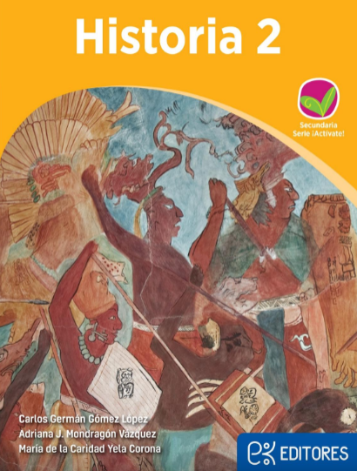
http://ekeditores.com/S26046/

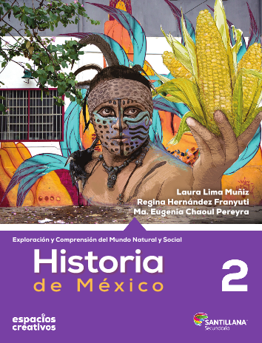
https://www.santillanacontigo.com.mx/libromedia/espacios-creativos/chs2-ec/mobile.html

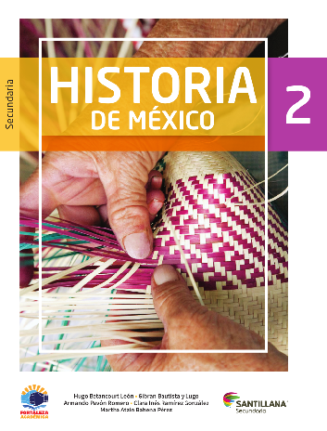
https://www.santillanacontigo.com.mx/libromedia/fortaleza-academica/chs2-fa/mobile.html

https://www.santillanacontigo.com.mx/libromedia/espiral/chs2ep/mobile.html

http://guiasdigitales.grupo-sm.com.mx/sites/default/files/guias/170891/index.html

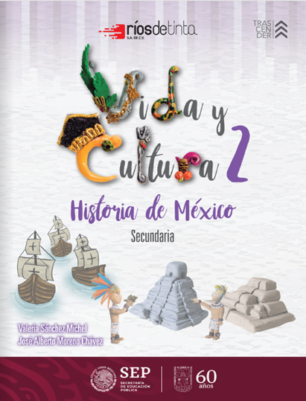
https://libros.conaliteg.gob.mx/20/S26051.htm

https://www.etrillas.mx/material/HM2K.html

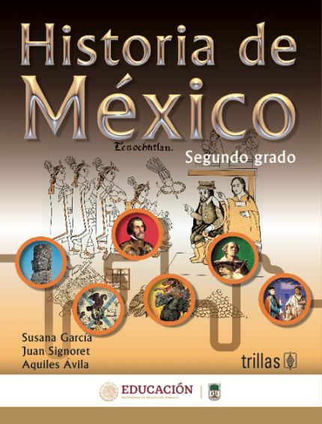
https://www.etrillas.mx/material/HM2G.html

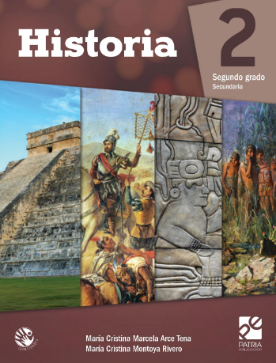
https://digital.latiendadellibrero.com/pdfreader/historia-2-arce

https://digital.latiendadellibrero.com/pdfreader/historia-2-carbajal

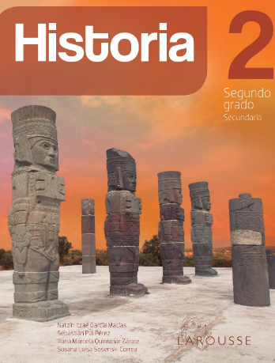
https://digital.latiendadellibrero.com/pdfreader/historia-2-sosenski50147416

https://mx.edicionesnorma.com/conaliteg-historia2demexico/

https://recursos.edicionescastillo.com/secundariaspublicas/visualizador/2_his_tra/index.html#page/1

https://recursos.edicionescastillo.com/secundariaspublicas/visualizador/2_his_inf/index.html#page/1

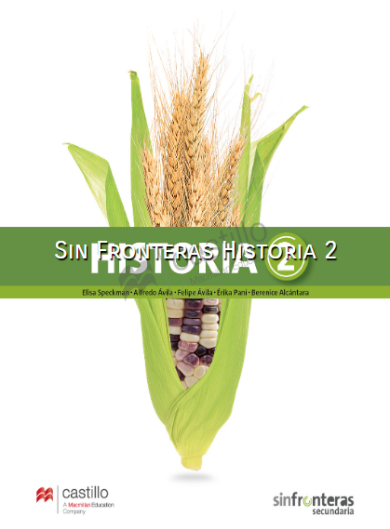
https://recursos.edicionescastillo.com/secundariaspublicas/visualizador/2_his_sin/index.html#page/1

